Документ предоставлен КонсультантПлюс
Приказ комитета государственной охраны объектов культурного наследия Волгоградской обл. от 22.04.2025 N 96-од "Об утверждении предмета охраны объекта культурного наследия регионального значения "Водонапорная башня (насосная станция для подкачки воды)", расположенного по адресу (местонахождение): Волгоградская область, г. Волгоград, Красноармейский район, ж.д. Станция Сарепта, ул. Арсеньева"

КОМИТЕТ ГОСУДАРСТВЕННОЙ ОХРАНЫ ОБЪЕКТОВ
КУЛЬТУРНОГО НАСЛЕДИЯ ВОЛГОГРАДСКОЙ ОБЛАСТИ

ПРИКАЗ
от 22 апреля 2025 г. N 96-од

ОБ УТВЕРЖДЕНИИ ПРЕДМЕТА ОХРАНЫ ОБЪЕКТА КУЛЬТУРНОГО НАСЛЕДИЯ
РЕГИОНАЛЬНОГО ЗНАЧЕНИЯ "ВОДОНАПОРНАЯ БАШНЯ (НАСОСНАЯ СТАНЦИЯ
ДЛЯ ПОДКАЧКИ ВОДЫ)", РАСПОЛОЖЕННОГО ПО АДРЕСУ
(МЕСТОНАХОЖДЕНИЕ): ВОЛГОГРАДСКАЯ ОБЛАСТЬ, Г. ВОЛГОГРАД,
КРАСНОАРМЕЙСКИЙ РАЙОН, Ж.Д. СТАНЦИЯ САРЕПТА, УЛ. АРСЕНЬЕВА

В соответствии с Федеральным законом от 25 июня 2002 г. N 73-ФЗ "Об объектах культурного наследия (памятниках истории и культуры) народов Российской Федерации", Порядком определения предмета охраны объекта культурного наследия, включенного в единый государственный реестр объектов культурного наследия (памятников истории и культуры) народов Российской Федерации в соответствии со статьей 64 Федерального закона от 25 июня 2002 г. N 73-ФЗ "Об объектах культурного наследия (памятниках истории и культуры) народов Российской Федерации", утвержденным приказом Министерства культуры Российской Федерации от 13 января 2016 г. N 28, Положением о комитете государственной охраны объектов культурного наследия Волгоградской области, утвержденным постановлением Администрации Волгоградской области от 19 декабря 2016 г. N 697-п, приказываю:
1. Утвердить прилагаемый предмет охраны объекта культурного наследия регионального значения "Водонапорная башня (насосная станция для подкачки воды)", расположенного по адресу (местонахождение): Волгоградская область, г. Волгоград, Красноармейский район, ж.д. Станция Сарепта, ул. Арсеньева.
2. Настоящий приказ вступает в силу со дня его подписания.

Председатель комитета
А.Ю.БАЖЕНОВ

Утвержден
приказом
комитета государственной
охраны объектов
культурного наследия
Волгоградской области
от 22 апреля 2025 г. N 96-од

ПРЕДМЕТ ОХРАНЫ ОБЪЕКТА КУЛЬТУРНОГО НАСЛЕДИЯ РЕГИОНАЛЬНОГО
ЗНАЧЕНИЯ "ВОДОНАПОРНАЯ БАШНЯ (НАСОСНАЯ СТАНЦИЯ ДЛЯ ПОДКАЧКИ
ВОДЫ)", РАСПОЛОЖЕННОГО ПО АДРЕСУ (МЕСТОНАХОЖДЕНИЕ):
ВОЛГОГРАДСКАЯ ОБЛАСТЬ, Г. ВОЛГОГРАД, КРАСНОАРМЕЙСКИЙ РАЙОН,
Ж.Д. СТАНЦИЯ САРЕПТА, УЛ. АРСЕНЬЕВА <1>

--------------------------------
<1> Адрес (местонахождение) и наименование объекта культурного наследия указаны в соответствии с актом федерального органа охраны объектов культурного наследия о регистрации объекта культурного наследия в Едином государственном реестре объектов культурного наследия (памятников истории и культуры) народов Российской Федерации.

Предметом охраны объекта культурного наследия регионального значения "Водонапорная башня (насосная станция для подкачки воды)", расположенного по адресу (местонахождение): Волгоградская область, г. Волгоград, Красноармейский район, ж.д. Станция Сарепта, ул. Арсеньева, являются:

N п/п | Элементы предмета охраны | Описание элемента предмета охраны | Иллюстрации
1. | Местоположение и градостроительные характеристики | местоположение и градостроительные характеристики отдельно стоящего здания;  градостроительный акцент местного значения | 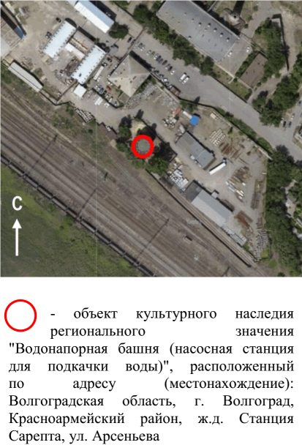
2. | Объемно-пространственная композиция здания | компактный вертикально вытянутый объем, состоящий из двух пересекающихся в плане разновысотных цилиндров;  высотные отметки по венчающим карнизам цилиндрических объемов и парапетов тумб | 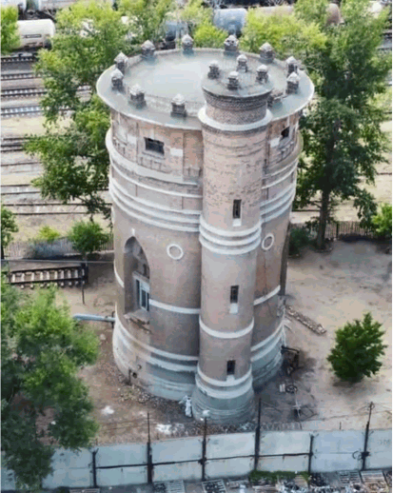  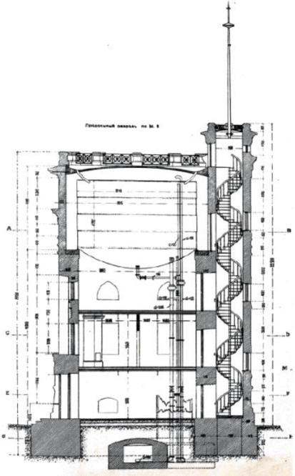  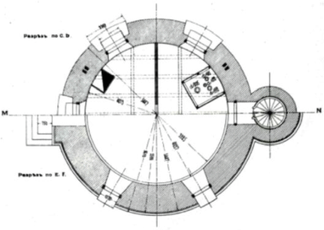
3. | Форма крыши | форма крыши в виде пологих выпукло-вогнутых куполов (с ендовой) над цилиндрическими объемами | 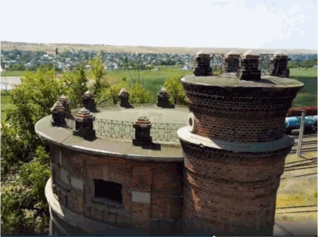  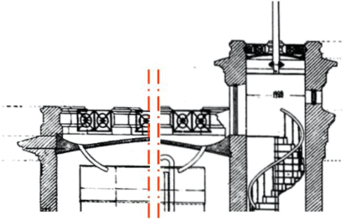
4. | Композиционное и архитектурно-художественное оформление фасадов | характер, ритм и размер вертикального и горизонтального членения фасадов двух цилиндрических объемов:  - основного объема в 5 световых осей;  - пристроенного объема лестничной клетки;  декоративное убранство цилиндрических объемов, включающее следующие элементы:  - местоположение и количество дверных и оконных проемов (в том числе слепых);
4. |  | - трехступенчатый выступающий цоколь, оштукатуренный под кладку из бучардированных каменных блоков; | 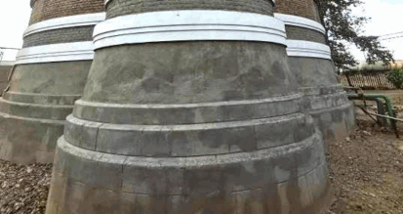
4. |  | - межэтажные оштукатуренные пояса:
4. |  | профилированный двойной в уровне 1-го яруса; | 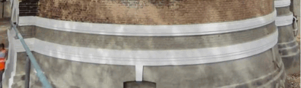
4. |  | в виде полочки в уровне 2-го яруса; | 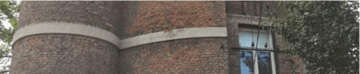
4. |  | профилированный тройной в уровне 3-го яруса; | 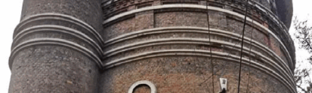
4. |  | профилированный с филенками и зубчиками в уровне 4-го яруса основного объема башни; | 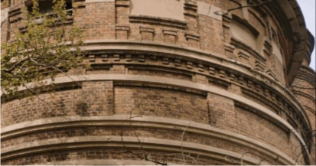
4. |  | - профилированный венчающий карниз основного объема башни; | 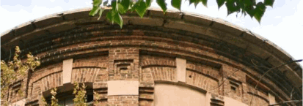
4. |  | - сложнопрофилированное двухъярусное завершение объема лестничной клетки; | 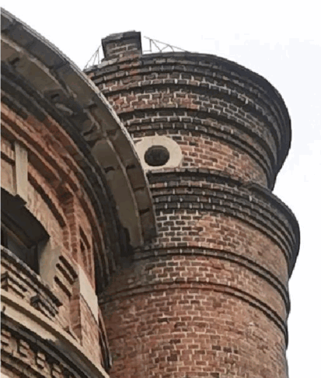
4. |  | - парапетные тумбы с цоколем, карнизом и филенкой в средней части (исключая позднее завершение в виде пирамиды);
4. |  | - лопатки 4-го яруса основного объема башни, декорированные штукатурным поясом и ширинкой в верхней части; | 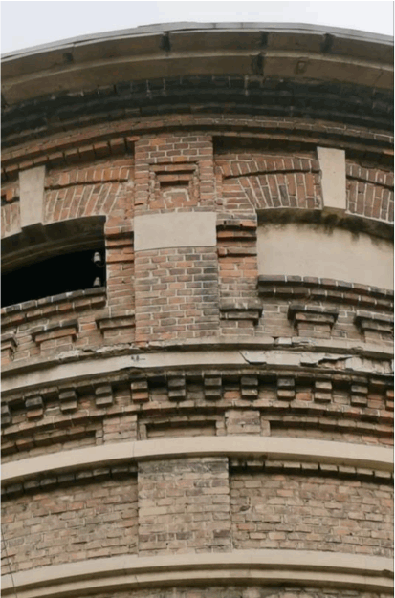
4. |  | - оформление лучковых оконных проемов 4-го яруса основного объема башни крупным оштукатуренным замковым камнем, лучковым сандриком с профилированными импостами, подоконной полочкой и поясом в виде колонок; | 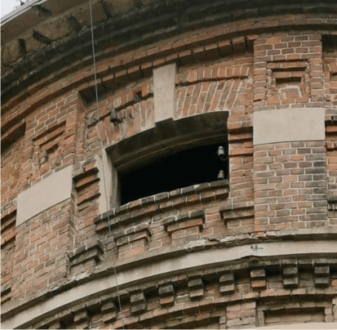
 |  | - оформление слепых лучковых оконных проемов 4-го яруса основного объема башни крупным оштукатуренным замковым камнем, лучковым сандриком с профилированными импостами, подоконной полочкой и поясом в виде колонок; | 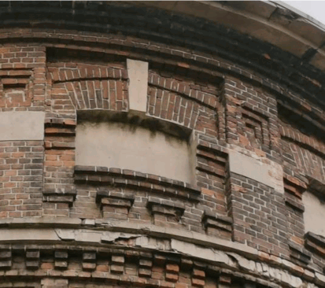
 |  | - оформление стрельчатых ниш, объединяющих оконные проемы 2-го и 3-го ярусов основного объема башни, перемычкой с оштукатуренным замковым камнем;  - стрельчатые оконные проемы 3-го яруса основного объема башни с подоконной нишей в виде машикулей;  - прямоугольные оконные проемы 2-го яруса основного объема башни с двухуровневым подоконным отливом; | 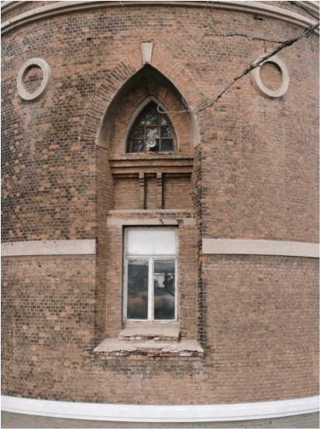
 |  | - оштукатуренные барельефы в виде колец, расположенные в уровне 3-го яруса основного объема башни; | 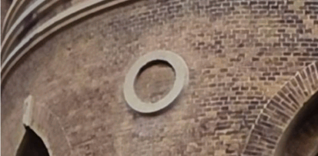
 |  | - завершающийся профилированным вимпергом стрельчатый портал главного входа с замковым камнем, оштукатуренным в виде бучардированного каменного блока;  - крыльцо в три ступени; | 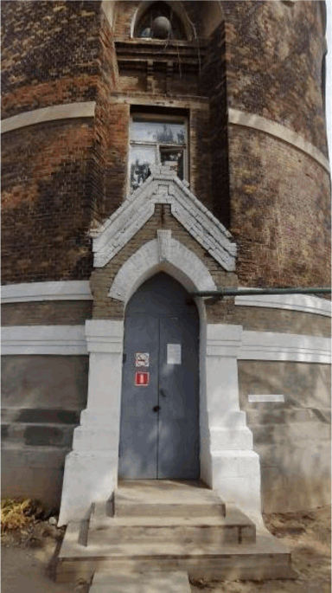
 |  | - оформление лучковых оконных проемов 1-го яруса основного объема башни крупным оштукатуренным замковым камнем, подоконной полочкой с отливом; | 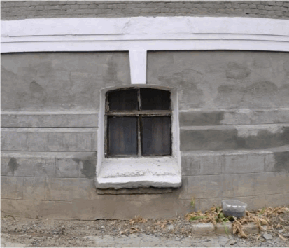
 |  | - оформление циркульных оконных проемов верхнего яруса объема лестничной клетки кольцевым оштукатуренным наличником; | 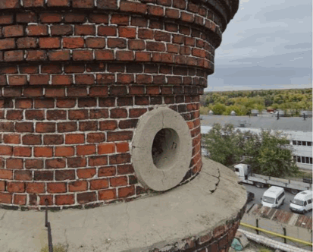
 |  | - оформление лучковых оконных проемов 2, 3-го и 4-го ярусов объема лестничной клетки перемычкой с выступающим замковым камнем | 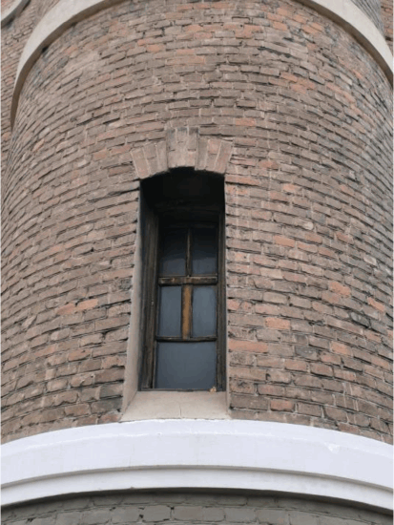
5. | Материалы и характер обработки фасадов | материал и характер открытой кладки стен из клинкерного кирпича;  цветовые решения фасадов (на период 1899 г.):  оштукатуренный цоколь в виде бучардированных каменных блоков с фаской по верхнему ребру;  оштукатуренные замковые камни проемов в виде бучардированных каменных блоков;  оштукатуривание и выделение белым цветом отдельных декоративных элементов (межэтажных поясов, замковых камней, обрамлений циркульных оконных проемов и ниш, сандриков лучковых оконных проемов (в том числе слепых) 4-го яруса основного объема башни) в соответствии с первоначальным обликом
6. | Архитектурно-художественное оформление интерьеров | традиционные виды отделки:  - стены - открытая кирпичная кладка с побелкой;  - потолки - побелка; | 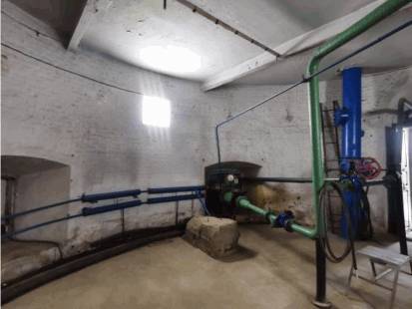  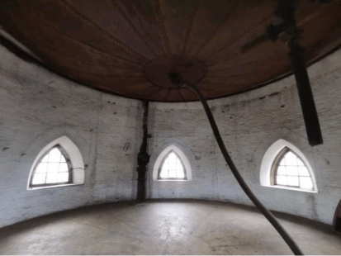
6. | Архитектурно-художественное оформление интерьеров | винтовая лестница на косоурах с центральной опорой; | 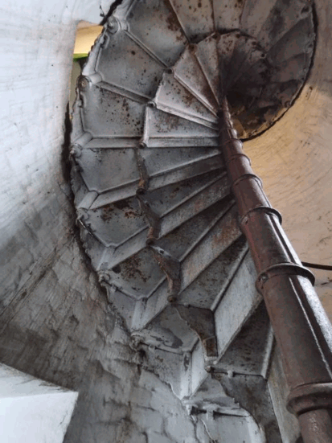
6. | Архитектурно-художественное оформление интерьеров | ступени и ограждение лестницы; | 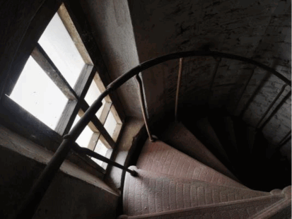
6. | Архитектурно-художественное оформление интерьеров | - водосборный бак из металлических листов на заклепках | 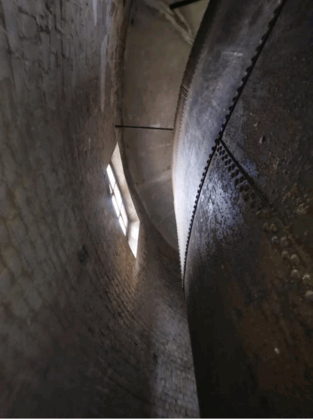  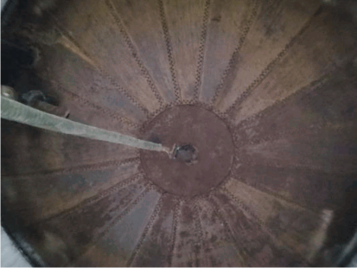
7. | Принципиальная конструктивная схема здания | исторические сохранившиеся фундаменты, капитальные стены, перекрытия, лестницы, их конструкции и материалы

